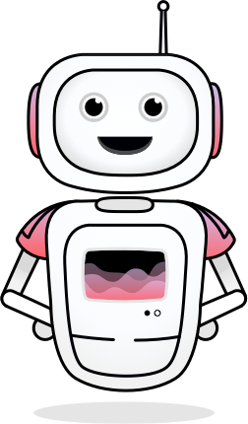

***voice.mozilla.org/eo***

*Instruu al mi kiel*

*veraj homoj parolas!*

**Donacu vian voĉon**

**kaj helpu krei**

**parolrekonan sistemon**

**en Esperanto!**